FUNKCJONOWANIE OSOBISTE I SPOŁECZNE
- Wyszukaj w Internecie zdjęcia o tematyce wiosennej, spróbuj opisać co widzisz.
- Nazwij narzędzia ogrodnika. Pokoloruj ilustracje. Napisz po śladzie nazwy narzędzi. Przepisz.

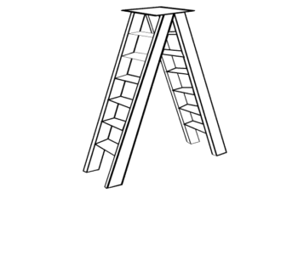DRABINA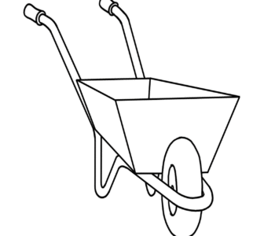

TACZKI
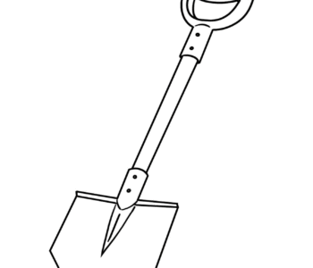ŁOPATA
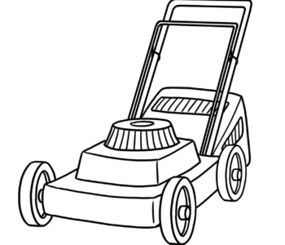KOSIARKA

- Jakie prace wykonuje ogrodnik, nazwij czynności.

- Połącz takie same wyrazy.

PODLEWA SADZI

KOPIE PIELI

GRABI SIEJE

KOSI PODLEWA

PIELI KOPIE

SADZI GRABI

SIEJE KOSI

- Wykonaj działania:

2 +2 =

2+3=

3+2=

1+4=

4+1=

Zajęcia rozwijające komunikowanie się
1.Dlaczego mówimy W marcu jak w garncu? Opisz marcową pogodę i przedstaw ją na poniższym obrazku. Narysuj wszystko, co kojarzy się z marcową pogodą (słońce, deszcz, śnieg itp.)

2.Przeczytaj wiersz, opowiedz o czym jest i narysuj piękną ilustrację do wiersza.

Pierwszy motylek
Pierwszy motylek wzleciał nad łąką,
w locie radośnie witał się ze słonkiem.
W górze zabłądził w chmurkę i mgiełkę
sfrunął trzepocząc białym skrzydełkiem.
A gdy już dosyć miał tej gonitwy
pytał się kwiatków, kiedy rozkwitły?
Pytał się dzieci, kiedy podrosły?
Tak mu upłynął pierwszy dzień wiosny.

3.Przepisz zdania:

ZBLIŻA SIĘ WIOSNA.
SŁOŃCE MOCNIEJ GRZEJE.
DNI SĄ CORAZ DŁUŻSZE

TECHNIKA
Proszę wypełnić kontury tulipana małymi kulkami uformowanymi z plasteliny.

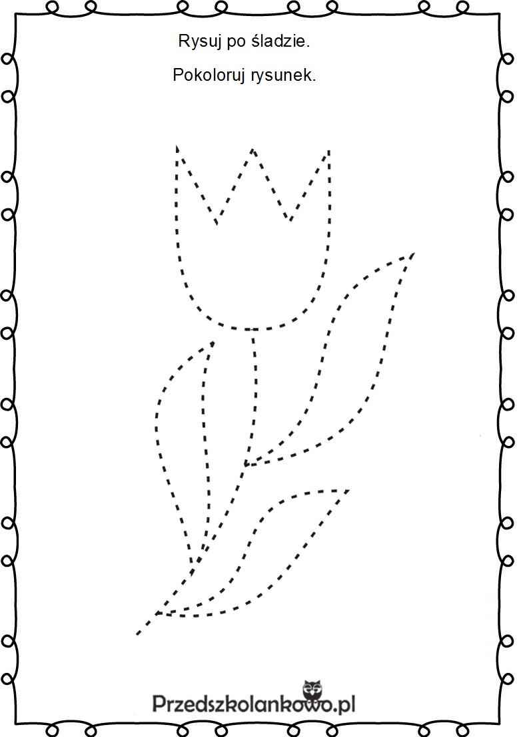

PLASTYKA
Narysuj ilustrację na temat

,,Wiosenne prace w ogrodzie”

MUZYKA
Temat 1
Poznajemy znaki graficzne w muzyce.
Narysuj i pokoloruj nuty według wzoru z filmu.
https://www.youtube.com/watch?v=X7DmP8oHN3o

